第二部分 恒定电流
专题2.9 电路综合性问题（提高篇）
一．选择题
1.如图甲所示为一电源路端电压与电流关系的函数图象,把此电源接在如图乙所示的电路中,其中R₁=1 Ω,R₂=R₃=2 Ω.则下列说法中错误的是 ( )
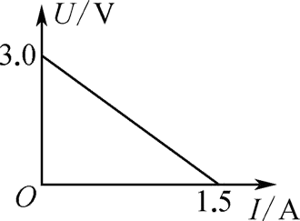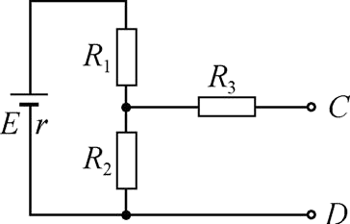
图甲 图乙
A. 若C、D间连一电容为C=20μF的电容器,则电容器所带电荷量是1.5×10⁻⁵C
B. 若C、D间用一导线连接,则电源效率最高
C. 若在C、D间连一个理想电流表,其读数是0.375 A
D. 若在C、D间连一个理想电压表,其读数是0.75 V
【参考答案】 ABD
【名师解析】 U-I图线纵轴截距表示电源电动势,即电动势E=3.0 V,内阻r= Ω=2 Ω,当C、D间连一电容为C=20 μF的电容器时,则电容器所带电荷量是Q=CU=20×10⁻⁵××2 C=2.4×10⁻⁵ C,选项A错误;当C、D间用一导线连接时,外电路总电阻为2 Ω,电源输出功率最大,但电源效率仅为η=50%,选项B错误;若在C、D间连一个理想电流表,则电路结构为R₃、R₂并联后与R₁串联,接到电源上,根据闭合电路欧姆定律得总电流I= A=0.75 A,所以通过电流表的电流为I₃==0.375 A,选项C正确;若C、D间连一个理想电压表,则电路结构为R₁、R₂串联接到电源上,电压表测量的是R₂两端的电压U=×2 V=1.2 V,选项D错误.
2．(2017·湖南长沙市高三统一模拟)如图所示，长为L的两平行金属板水平放置，接在直流电路中，图中R为滑动变阻器，一带电微粒自两板左侧中央以某初速度v₀平行于金属板进入两板间，若将滑动变阻器的滑片P置于最下端b处，带电微粒将落在下板上距离左端处；若滑片P与b端间电阻为18 Ω，带电微粒将沿直线运动；若要微粒不打到金属板上，则滑片P与b端间电阻R的范围应为( )
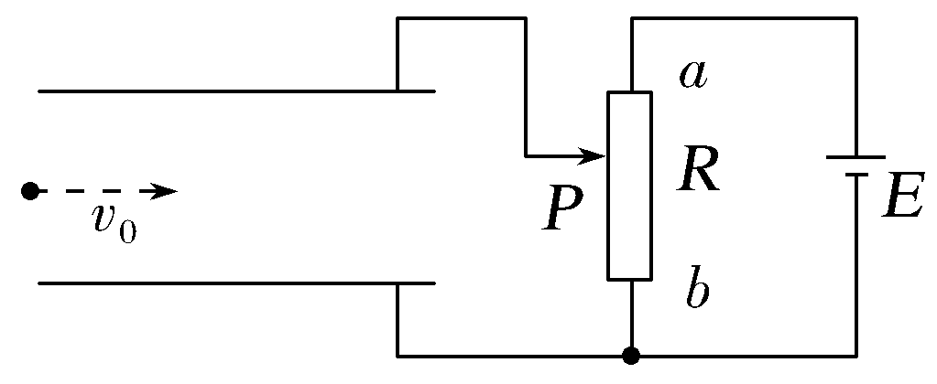
A.12 Ω<R<20 Ω B.16 Ω<R<20 Ω C.12 Ω<R<24 Ω D.16 Ω<R<24 Ω
【参考答案】
【名师解析】 设两平行金属板间距为d，当滑动变阻器的滑片P置于b处时，两平行板间的电压为0，得＝gt，＝v₀t₁；当滑片P与b端间电阻为18 Ω时，有＝mg。若要微粒刚好不打到金属板上，应满足＝at，L＝v₀t₂，－mg＝ma或mg－＝ma，由以上各式可求得U₁＝U₀，U₂＝U₀，由串联电路的分压规律可求得电阻R₁＝R₀＝20 Ω，R₂＝R₀＝16 Ω，所求R的范围为16 Ω<R<20 Ω，选项B正确。
3．在“测量灯泡伏安特性”实验中，同学们连接的电路中有四个错误电路，如图所示，电源内阻不计，导线连接良好，若将滑动变阻器的触头置于左端，闭合S，在触头向右端滑动过程中，会分别出现如下四种现象：（ ）
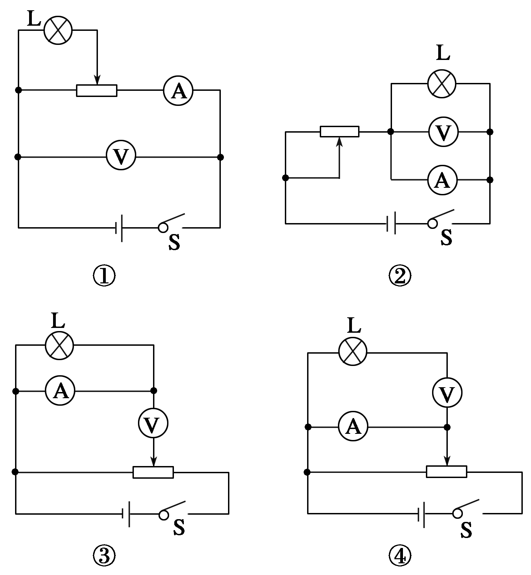
a．灯泡L不亮；电流表示数几乎为零
b．灯泡L亮度增加；电流表示数增大
c．灯泡L开始不亮，后来忽然发光；电流表从示数不为零到线圈被烧断
d．灯泡L不亮；电流表示数增大直到线圈被烧断
与上述a、b、c、d四种现象对应的电路序号为( )
A．③①②④ B．③④②① C．③①④② D．②①④③
【参考答案】A
【名师解析】电路①中，开始时，灯泡L两端电压为零，灯泡不亮，滑动变阻器的触头滑动过程中，电路的总电阻减小，电流表的示数增大，灯泡两端的电压增大，灯泡的亮度增大；电路②中，电流表的电阻很小，开始时，灯泡L两端电压几乎为零，灯泡不亮，滑动变阻器的触头滑动过程中，电路的总电阻减小，电流表的示数增大直至线圈被烧断，此时灯泡忽然发光；电路③中，电压表的电阻很大，灯泡L两端电压始终几乎为零，灯泡不亮，电流表中的电流几乎为零；电路④中，电流表的电阻很小，灯泡L两端电压始终几乎为零，灯泡不亮，滑动变阻器的触头滑动过程中，电流表两端的电压增大，电流表的示数增大，直至线圈被烧断，烧断后，由于电压表的电阻很大，灯泡仍不发光．故A项正确．
4.(2016·山东文登模拟)电子式互感器是数字变电站的关键装备之一。如图所示，某电子式电压互感器探头的原理为电阻分压，ac间的电阻是cd间电阻的(n－1)倍，某次测量中输出端数字电压表的示数为U，则输入端的电压为( )
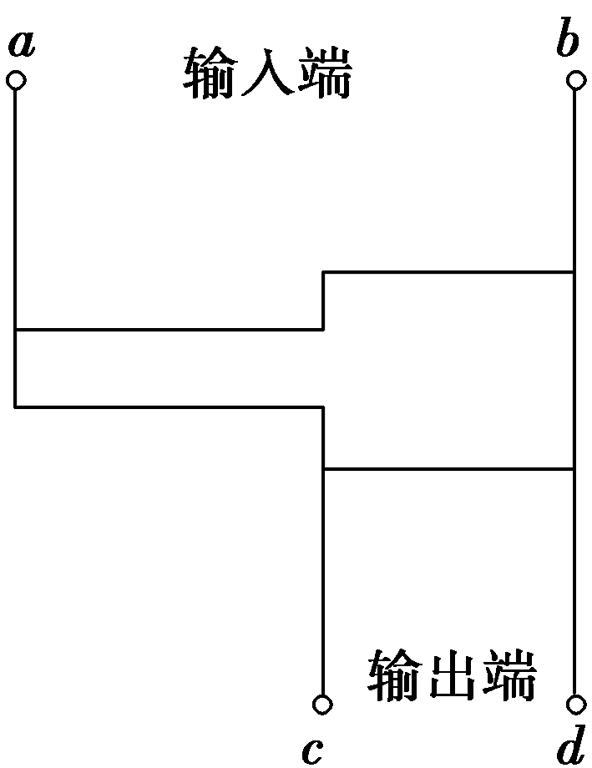
A．nU B. C．(n－1)U D.
【参考答案】A
【名师解析】设cd间电阻为R，则ac间的电阻是(n－1)R，由串联电路分压规律可得输入端的电压为U’=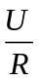((n－1)R+R)= nU,，选项A正确。
5．(2016·黑龙江双鸭山一中考试)如图，电路中电源电动势为3.0 V，内阻不计，L₁、L₂、L₃为三个相同规格的小灯泡，小灯泡的伏安特性曲线如图所示。当开关闭合后，下列说法中正确的是( )
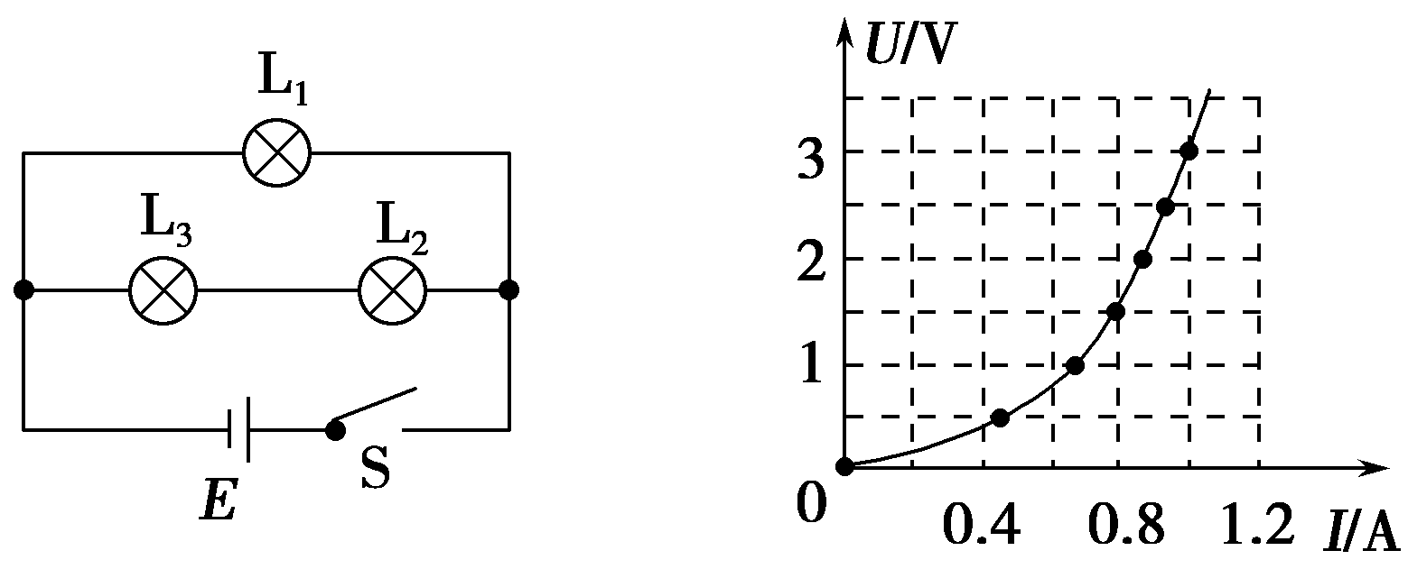
A．L₁的电流为L₂电流的2倍 B．L₃的电阻约为0.33 Ω
C．L₃的电功率约为1.20 W D．L₂和L₃的总电功率约为3 W
【参考答案】C
【名师解析】当开关闭合后，灯泡L₁的电压U₁＝3 V，由图读出其电流I₁＝1 A，则灯泡L₁的电阻R₁＝3 Ω，灯泡L₂、L₃串联，电压U₂＝U₃＝1.5 V，由图读出其电流I₂＝I₃＝0.80 A，故A错误；灯泡L₂、L₃的电阻均为R₂＝ Ω＝1.875 Ω，故B错误；L₃的电功率P＝UI＝1.5×0.8 W＝1.2 W，L₂和L₃的总电功率为2.4 W，C正确，D错误，故选C。
二．计算题
1.（14分）（2019上海嘉定一模）如图所示电路，电源电动势为E＝3V，内阻为r=1，定值电阻R₀＝10Ω，滑动变阻器R可在0～20Ω范围内变化。当滑片P处于中点位置时，求：
- 当电键S断开时，定值电阻R₀两端的电压U₀为多少？
- 当电键S闭合时，定值电阻R₀两端的电压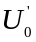为多少？
- 当电键S闭合时，若要使定值电阻R₀两端的电压恢复为U₀，滑片P应该向左还是向右移动？请简述理由。
R_{O}
R
S
E r
【名师解析】.（14分）
（5分）（1）S断开时，R₀与R的一半电阻串联，则有
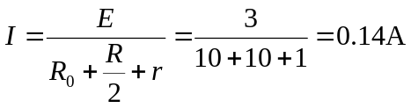 （3分）
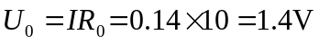 （2分）
R_{O}
R
S
E r
（5分）（2）S闭合时，R₀与R的一半电阻并联之后再与R的另一半电阻串联，则有
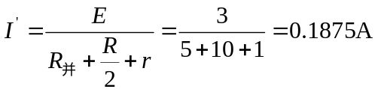 （3分）
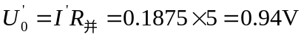 （2分）

（4分）（3）滑片应该向右端移动。 （2分）

因为要使定值电阻R₀两端的电压恢复为U₀，并联部分电压增大，根据分压规律，并联部分电阻要增大，即R左端电阻要增大，故滑片要向右端移动。 （2分）
2.在如图甲所示的电路中，电阻R₁和R₂都是纯电阻，它们的伏安特性曲线分别如图乙中Oa、Ob所示．现在电路两端BC之间加上恒定的电压U₀＝7.0 V．调节滑动变阻器R₃，使电阻R₁和R₂消耗的电功率恰好相等，求此时电阻R₁和R₂的阻值为多大？R₃接入电路的阻值为多大？
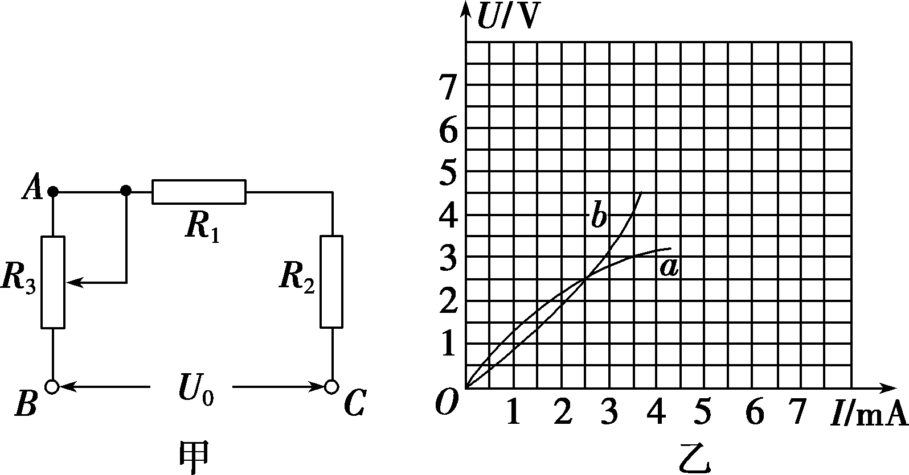
【参考答案】R₁＝R₂＝1 000 Ω R₃＝800 Ω
【名师解析】R₁、R₂和R₃串联，电流相等．当电阻R₁和电阻R₂消耗的电功率相等时，有R₁＝R₂
由伏安特性曲线可知，此时电路中的电流I＝2.5 mA
这时加在电阻R₁和R₂上的电压U₁＝U₂＝2.5 V
由欧姆定律得R₁＝R₂＝＝1 000 Ω
滑动变阻器R₃两端电压为U₃＝U₀－U₁－U₂＝2 V
由欧姆定律得R₃＝＝800 Ω.
3.（2015·北京卷 ）真空中放置的平行金属板可以用作光电转换装置，如图所示．光照前两板都不带电．以光照射A板，则板中的电子可能吸收光的能量而逸出．假设所有逸出的电子都垂直于A板向B板运动，忽略电子之间的相互作用．保持光照条件不变．a和b为接线柱．
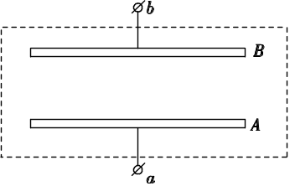
已知单位时间内从A板逸出的电子数为N，电子逸出时的最大动能为E_{km}，元电荷为e.
(1)求A板和B板之间的最大电势差U_{m}，以及将a、b短接时回路中的电流I_{短．}
(2)图示装置可看作直流电源，求其电动势E和内阻r.
(3)在a和b之间连接一个外电阻时，该电阻两端 的电压为U，外电阻上消耗的电功率设为P；单位时间内到达B板的电子，在从A板运动到B板的过程中损失的动能之和设为ΔE_{k}.请推导证明P＝ΔE_{k}.
(注意：解题过程中需要用到、但题目中没有给出的物理量，要在解题中做必要的说明)
【参考答案】 (1) Ne (2) (3)略
【名师解析】 (1)由动能定理，有
E_{km}＝eU_{m}，
可得U_{m}＝
短路时所有逸出电子都到达B板，故短路电流
I_{短}＝Ne.
(2)电源的电动势等于断路时的路端电压，即上面求出的U_{m}，所以
E＝U_{m}＝
电源内阻
r＝＝.
(3)外电阻两端的电压为U，则电源两端的电压也是U.
由动能定理，一个电子经电源内部电场后损失的动能ΔE_{ke}＝eU
设单位时间内有N′个电子到达B板，则损失的动能之和ΔE_{k}＝N′eU
根据电流的定义，此时电源内部的电流I＝N′e
此时流过外电阻的电流也是I＝N′e，
外电阻上消耗的电功率P＝IU＝N′eU
所以P＝ΔE_{k}.
4.(10分)如图甲所示的电路中，R₁、R₂均为定值电阻，且R₁ = 100 Ω，R₂电阻值未知，R₃为滑动变阻器。当R₃滑片从左端滑到右端时，测得电源的路端电压随电源中流过的电流变化的图象如图乙所示，其中A、B两点是滑片P在变阻器的两个不同端点得到的，求：
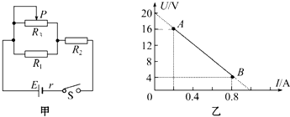
(1) R₂阻值；
(2)滑动变阻器的最大阻值。
【名师解析】(1)当P滑到的R₃右端时，电路对应图乙中的B点，即U₂ = 4 V、I₂ = 0.8 A
得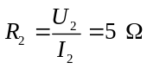
(2)当P滑到的R₃左端时，电路对应图乙中的A点，即U_{外} = 16 V、I_{总} = 0.2 A
则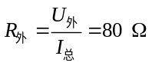
因为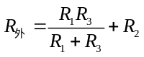
所以滑动变阻器的最大阻值为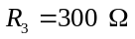。
5.(16分)某课外小组设计了一种测定风速的装置，其原理如图所示：一个劲度系数k = 585 N/m、自然长度L₀ = 0.5 m的弹簧，一端固定在墙上的M点，另一端N与导电的迎风板相连，弹簧穿在光滑水平放置的电阻率较大的金属杆上。弹簧是不导电的材料制成的，迎风板的面积S = 0.4 m²，工作时总是正对着风吹来的方向(迎风板可在金属杆上滑动)。电路的一端与迎风板相连，另一端在M点与金属杆相连。定值电阻R =1.0 Ω，电源的电动势E = 12 V，内阻r = 0.5 Ω。闭合开关，没有风吹时，弹簧处于原长，电压表的示数U₁ = 3.0 V(电压表可看作理想表)。某时刻由于风吹迎风板，电压表的示数变为U₂ = 2.0 V，求：
(1)金属杆单位长度的电阻；
(2)此时作用在迎风板上的风力；
(3)假设风与迎风板作用后的速度变为零，空气的密度为1.3 kg/m³，则风速多大。
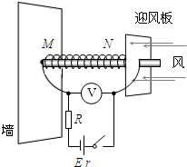
.【名师解析】(1)无风时金属杆接入电路的电阻为R₁，有：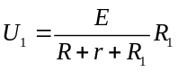
解得：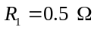
所以金属杆单位长度的电阻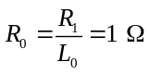。
(2)有风时金属杆接入电路的电阻为R₂，有：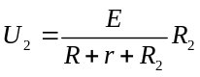
解得：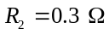
此时弹簧的长度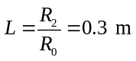，压缩量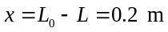
根据平衡条件，此时的风力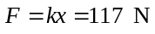。
(3)设风速为v，在Δt时间内接触到吹风板的空气质量为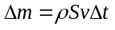
据动量定理可得：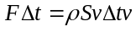
解得：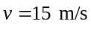。

6．在如图所示的电路中，电源的电动势E=1.5V，内阻r=0.5Ω，电流表满偏电流I_{g}=10mA，电流表的电阻R_{g}=7.5Ω，A、B为接线柱。

（1）用一条导线把A、B直接连起来，此时，应把可变电阻R₁调节为多少才能使电流表恰好达到满偏电流？

（2）调至满偏后保持R₁的值不变， 在A、B间接入一个150Ω的定值电阻R₂，电流表的读数是多少？

（3）调至满偏后保持R₁的值不变，在A、B间接入一个未知的定值电阻R_{x}，电流表的读数为I_{x}，请写出I_{x}随R_{x}变化的数学表达式。
R₁

电阻R₂
r
E
A
B
导线

【名师解析】（1）根据闭合电路欧姆定律 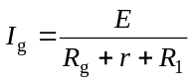
可得 R₁=142Ω.
（2）根据闭合电路欧姆定律 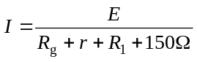
可得 I=5mA
（3）根据闭合电路欧姆定律 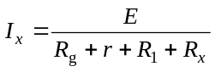
可得 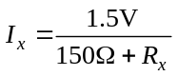.
7.下表是一辆电动自行车的部分技术指标，其中额定车速是指电动自行车满载情况下在水平平直道路上以额定功率匀速行驶的速度。
额定车速 | 整车质量 | 载重 | 额定输出功率 | 电动机额定工作电压和电流
18km/h | 40kg | 80kg | 180W | 36V/6A

请参考表中数据，完成下列问题 (g取10 m/s²)：
(1) 此电动机的电阻是多少？正常工作时，电动机的效率是多少？
(2) 在水平平直道路上行驶过程中电动自行车受阻力是车重（包括载重）的k倍，试计算k的大小。
(3) 仍在上述道路上行驶，若电动自行车满载时以额定功率行驶，当车速为2m/s时的加速度为多少？
【名师解析】
(1) 从表中可知，输出功率P_{出}= 180W，输入功率P_{入}=UI=36×6W=216W
P_{损}= P_{入}-P_{出} =36W ，，
由 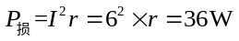 解得此电动机的电阻 r=1 Ω 。
正常工作时，电动机的效率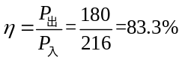
(2)根据题述，阻力f= k(M+m)g，额定车速v_{m}=18km/h=5m/s，
在水平平直道路上行驶过程中，F=f。
由P_{出}=Fv_{m}=k(M+m)gv_{m}
解得：k=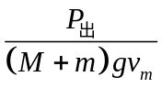 =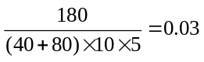
(3)由 P_{出}=Fv 解得当车速为2m/s时的牵引力F=90N

由牛顿第二定律，F-k（M+m）g=（M+m）a
解得加速度为a=0.45 m/s²

